平成２９年６月８日

（一社）姫路薬剤師会　会員各位　　　　　　　　　　　　（一社）姫路薬剤師会　会長浦上　文男

特別事業部　担当　泉　憲政

**休日夜間急病センター出務者状況及び今後の出務規定について**

**平素は姫路薬剤師会の活動及び会の運営にご理解、ご協力いただきありがとうございます。今回、会員の皆様へ急病センターの出務に関する協力依頼並びに現状のご理解をお願いしたいと思います。この数年急病センター出務者の減少により出務のお願いを訴え続けてまいりました。たくさんの先生方の協力のもと何とか出務者も最低ラインを上回ることができ、前年度の勤務を乗り越えることが出来ました。本当に感謝しております。しかしながら、下記に示しますようにまだまだ薬剤師数は足りておらず、そしてベテランの先生方に無理をしていただいている状況です。姫路薬剤師会は会員数600人を超える兵庫県下でも１，２位を争うぐらいの会員数です。しかし現在54人の出務者でこなしている現状です。**

**２０代～４０代の先生方の協力が必要です。**

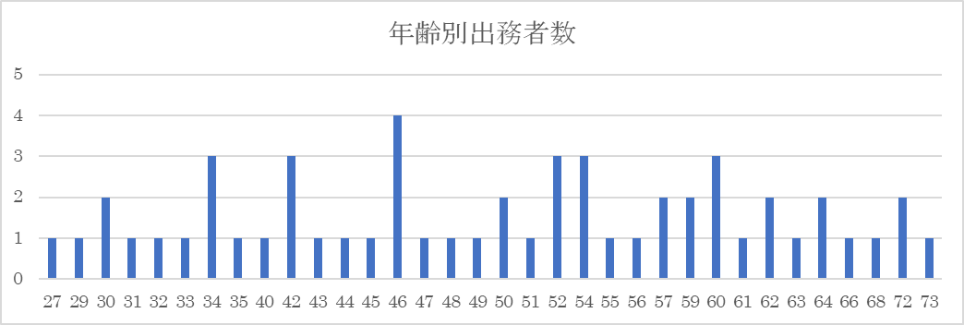

**人**

**年齢**

**出務は月に1回です。繁忙期は出務者が少ないため現状は１～３回になります。月1回の出務で終わるようにせめて80人ぐらいまで出務していただける先生を増やしたいと考えています。姫路市民の夜間・休日の駆け込み寺です。医療従事者として市民にたいして貢献できる領域です。一人でも多くの先生にご協力いただき、姫路市民の健康を保持していただきたいと思います。**

**また、医師会では定年制をとっています。薬剤師会といたしましても、契約業務になったのを機会に定年制についても検討しております。現状７０歳定年を見据えて検討中です。**

**この件につきましてご意見がある方は薬剤師会のホームページにあります、お問合せフォームからご連絡ください。**

**お問合せフォーム　URL:　http://www.himeyaku.jp/contact.html**

**年齢層**

**出務概要**

**平日夜勤　21：00　～　6：15　給与33,600円（49,450円）**

**準夜　21：00　～　0：30　給与17,300円（25,900円）**

**日曜・祝日　9：00　～　18：15　給与32,900円（48,400円）**

**＊（年末年始・GW・お盆は加算されます）**

**出務に関しては希望曜日等できるだけ出務できる日程を調整しています。**

**出務協力していただける先生は姫路薬剤師会までご連絡ください。**

**もし、薬局で薬剤師会へ登録されていない先生でも個人会員で入会していただけます。**

**ぜひ、ご相談ください。**

**姫路市民のために薬剤師職能を活かしてください。よろしくお願いいたします。**

**現在出務していただいている先生方にお願いです**

**年度が変わり勤務に関する希望を再度登録してください。**

**下記アドレスまたはfaxでお願いします。今後勤務変更や交代の連絡はメールもしくは文章で行います。スマートフォン又はパソコンから薬剤師会へアクセスするか、下記のアドレスを登録しておいてください。よろしくお願いします。**

[**https://ssl.formman.com/t/vMUS/**](https://ssl.formman.com/t/vMUS/)

**携帯電話、パソコン以外をお使いの先生はfaxにて連絡ください。**

**H29年　急病センター出務者　登録内容再登録書・変更報告書**

**報告書提出日（平成　　　年　　　　月　　　　日提出）**

**氏名　　　　　　　　　　　　　薬局名・**

**＊薬局名には個人会員の場合は個人会員と記入してください**

**下記項目に☑を入れてください**

1. **報告内容**

**□出務日変更届（→②へ）　□新規登録届（→⑧へ）　□登録内容変更届（→⑧へ）**

**変更日は2日分記入できます**

1. **A出務日変更届　変更日を記入**

**（平成　　　年　　　　月　　　　日）**

1. **A出務時間帯**

**□昼勤（9～18:15）　□夜勤（21～6:15）　□準夜（21～0:30）**

1. **A変更薬剤師名（誰から誰へ変更したのか）例（草彅剛　から　稲垣吾郎へ変更）**

**（　　　　　　　　　　　　から　　　　　　　　　　　へ変更）**

1. **B出務日変更届　変更日を記入**

**（平成　　　年　　　　月　　　　日）**

1. **B出務時間帯**

**□昼勤（9～18:15）　□夜勤（21～6:15）　□準夜（21～0:30）**

1. **B変更薬剤師名（誰から誰へ変更したのか）例（草彅剛　から　稲垣吾郎へ変更）**

**（　　　　　　　　　から　　　　　　　へ変更）記入終了です**

**￣￣￣￣￣￣￣￣￣￣￣￣￣￣￣￣￣￣￣￣￣￣￣￣￣￣￣￣￣￣￣￣￣￣￣**

1. **出務可能日・曜日に☑を入れて下さい。チェックが少ないと入る回数も減少します。**

**□休日昼間（９～18:15）　□準夜勤（21～0:30）**

**夜勤（21～6:15）**

**（□月曜・□火曜・□水曜・□木曜・□金曜・□土曜・□日曜）**

**年末年始 （□昼勤・□夜勤・□準夜）**

**ゴールデンウィーク（□昼勤・□夜勤・□準夜）**

**お盆8/15 （□昼勤・□夜勤・□準夜）**

1. **1か月に2回以上勤務できるかどうか。**

**□勤務してもよい　□月1回でよい　□月2回まで**

1. **患者急増時など緊急時に応援を受けていただける先生は連絡先を記入**

**（携帯電話番号　　　　　　　－　　　　　　－　　　　　　）記入終了です**

**姫路薬剤師会へFAXしてください　079－282-3210**